Структурное подразделение «Детский сад № 16 комбинированного вида»

МБДОУ «Детский сад «Радуга» комбинированного вида»

Рузаевского муниципального района

Конспект занятия по театрализованной деятельности:
«Инсценировка сказки «Репка»
(Подготовительная группа)

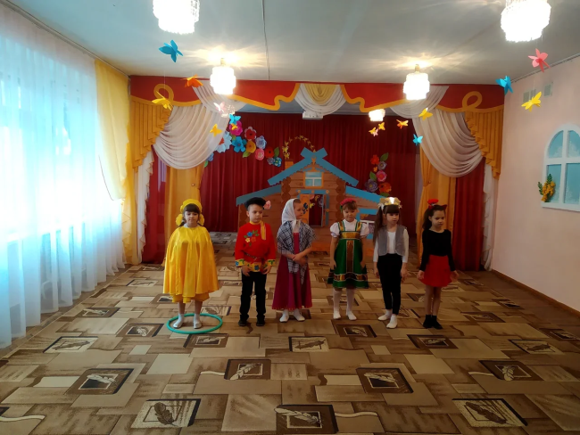

Подготовили:

Макуха Н. В.

Сураева Н. Н.

Рузаевка 2020

Цель: сформировать у детей интерес к театрализованной деятельности.
Задачи:
- развивать личность ребёнка, прививая устойчивый интерес к музыкально - театральной деятельности;
- совершенствовать артистические навыки детей в плане переживания и воплощения в образ, побуждать их к созданию новых образов;
- развивать эмоциональную отзывчивость, взаимопомощь посредством приобщения детей к народному фольклору;
- продолжать учить детей понимать образное содержание и идею сказок;
- формировать умение находить выразительные средства игрового образа персонажа, пользуясь для этого движением, мимикой, жестом, выразительной интонацией;
- воспитывать доброжелательное отношение друг к другу, чувство товарищества, взаимопомощи, умение договариваться при организации игрового пространства.
Предварительная работа: Чтение русско-народных сказок, рассматривание иллюстраций к ним, подготовка пригласительных билетов. Распределение ролей.
Материал: домик, чугунок, лейка, лопата, музыка, костюмы.
Репка
/Пьеса в одном действии, двух картинах/
Действующие лица
Автор Внучка
Дед Жучка
Бабка Кошка
Репка Мышка

Картина первая
На сцене декорация изба, огород. Занавес открывается. У крыльца стоят Дед и Баба.
Автор: Жил в одной деревне дед
Вместе с бабкой много лет.

Дед: Приготовь-ка бабка, Деду
Репы пареной к обеду

/Бабка отмахивается от него, качает головой/
Зря ты мне не прекословь,
Поживее приготовь!

Бабка (топает ногой, машет руками на Деда):
Рассердил меня ты крепко!
Кашуешь! Ну,нету репки!
Хочешь репку – так пойди
В огороде посади!

Дед: Что ж, пожалуй,я схожу,
Да и репку посажу.
В самом деле, я схожу –
Сладку репку просажу.

(Бабка идёт в избу.Дед сажает репку в огороде, имитирует движения лопатой и сеет семена).
Репка (медленно, поднимается, напевая):
Уважаема в народе.
Я расту на огороде.
(Выпрямляется во весь рост)
Вот и выросла большая.
(Осматривает себя, любуясь.)
До чего же хороша я!
(Поворачивается, пританцовывая.)
Сладкая и крепкая,
Называюсь Репкой я!

Дед (восхищенно):
Репка выросла на славу…
Не видал такую, право!
Что за чудо из чудес?!
Репка – чуть не до небес!
(Подходит, хватается за репку руками, пытается её выдернуть).
Дёрну-ка…Не тут-то было –
Одному не хватит силы.
Что мне делать? Как тут быть?
Кликну бабку подсобить.
Ну-ка, Бабка, подойди,
Чудо-репку погляди!
(Подходит Бабка, Дед показывает рукой на репку.)
Дед: Очень хочется мне Репки,
Да, видать корнями крепко
Репка в землю уцепилась…
Подсоби мне, сделай милость!

Бабка(в удивлении покачивает головой):
Прожила я лет немало,
Но такого не видала…

(Показывая рукой на Репку, с восхищением произносит):
Правда - чудо из чудес:
Репка чуть не до небес!
Ухвачусь-ка я за Дедку,
Вместе дружно дернем Репку.

(Пытаются вытащить репку, Бабка громко командует.)
Раз – вот эдак!
Два – вот так!
(Вытирая пот со лба, сокрушается):
Ох!..Не вытянуть никак…
Репка(поёт и пританцовывает):
Уважаема в народе.
Я расту на огороде.
Вот какая я большая!
До чего же хороша я!
Сладкая и крепкая,
Называюсь Репкой я!
Вам с такой красавицей
Ни за что не справиться!!!

Бабка(показывая Деду ладони):
Знать мои ослабли ручки.
Позову на помощь внучку.
Ну-ка, Машенька, беги,
Репку дергать помоги!
Внучка(Выбегает вприпрыжку, весело напевая):
Я бегу, спешу на помощь.
Где он, непослушный овощ?!
Мои рученьки не слабы.
Ухвачусь за кофту Бабы.
Как бы не цеплялась крепко,
Мы тебя осилим, Репка!
(Пытаются вытащить Репку, Внучка громко командует)
Раз – вот эдак!
Два – вот так!

(Удивленно разводит руками).
Нет! Не вытянуть никак…
Репка(поёт и пританцовывает):
Уважаема в народе.
Я расту на огороде.
Вот какая я большая!
До чего же хороша я!
Сладкая и крепкая,
Называюсь Репкой я!
С Репкою - красавицей
И втроём не справиться!!!

Внучка: Вот так Репка! Ну и овощ!
Знать, придётся звать на помощь…

(Кличет собаку)
Жучка! Жученька! Беги,
Репку дёргать помоги!
(Выбегает Жучка).
Жучка: Гав-гав-гав! Слыхала: Деду
Репы хочется к обеду.
Гав! Помочь готова Жучка!
Уцеплюсь, гав-гав, за внучку.
(Пытаются вытащить Репку,Жучка громко командует):
Гав-гав – взяли! Гав-гав – вместе!

(Удивленно)
Гав!!! А Репка –то на месте!
Гав – ещё разок, вот так!
(Огорченно)
Гав – не вытянуть никак…
Репка(поёт и пританцовывает):
Уважаема в народе.
Я расту на огороде.
Вот какая я большая!
До чего же хороша я!
Сладкая и крепкая,
Называюсь Репкой я!
С Репкою - красавицей
Вчетвером не справиться!!!

Жучка: Гав! Придётся кликнуть кошку,
Чтобы помогла немножко.
(Зовёт кошку)
Мурка! Кисонька! Беги!
Репку дёргать помоги!

(Выходит, мягко ступая, Кошка.)
Кошка(ласково, чуть нараспев):
Мя-я-у! Му-у-р! Помочь я ра-а-да.
Что, скажите, делать на-а-до?
Поня-ла-а, ответ тут прост:
Ухвачусь за Жучкинхво-о-ст.

(Пытаются вытащить Репку, Мурка командует):
Мяу-взяли дружно вместе!
(Удивленно)
Му-у-р-р, а Репка всё на месте!
Мяу! Мур! Ещё!.. Вот так!

(Огорченно)
Му-у-р-р…Не вытянуть никак…
Репка(поёт и пританцовывает):
Уважаема в народе.
Я расту на огороде.
Вот какая я большая!
До чего же хороша я!
Сладкая и крепкая,
Называюсь Репкой я!
Вам с такой красавицей
Впятером не справиться!!!

Кошка:Му-у-р! Без мышки нам, видать,
С Репкою не совладать.
Поищу, пожалуй, Мышку…
Где-то прячется, трусишка!

(Появляется мышка, опасливо озирается, попискивает,
испуганно останавливается перед Кошкой.)
Кошка (ласково):
Ты меня не бойся, крошка!
Я – соседка, Мурка-кошка.
Мяу! Мур! За мной беги,
Репку дёргатьпомоги!
Мышка (радостно):
Мышка(радостно):
Пи-пи-пи! Как это мило!
Помогу, коль хватит силы.

(Обращается к залу.)
Коли так – не побоюсь
И за Мурку уцеплюсь.
Кошки я не побоюсь
И за хвостик уцеплюсь!

Хватается за Муркин хвост, командует:
«Пи-пи-пи!» Все дружно дергают и, выдернув Репку, падают.
Картина вторая.
Автор(обращается к залу):
Велика ль у Мышки сила?!
Ну да дружба победила!
Вместе вытянули репку,
Что в земле сидела крепко.

Бабка (обращается к Деду):
На здоровье кушай, Дед
Долгожданный свойобед!

Внучка(обращается к Деду):
Угости и Бабка с Внучкой.
Жучка(Обращается к Деду):
Косточкой попотчуй Жучку.
Мурка(обращается к Деду):
Молочка дай миску Кошке.
Мышка(обращается к Деду):
Мышке зёрен дай немножко.
Все:И закатим целый пир
Развесёлый на весь мир!
Занавес.

